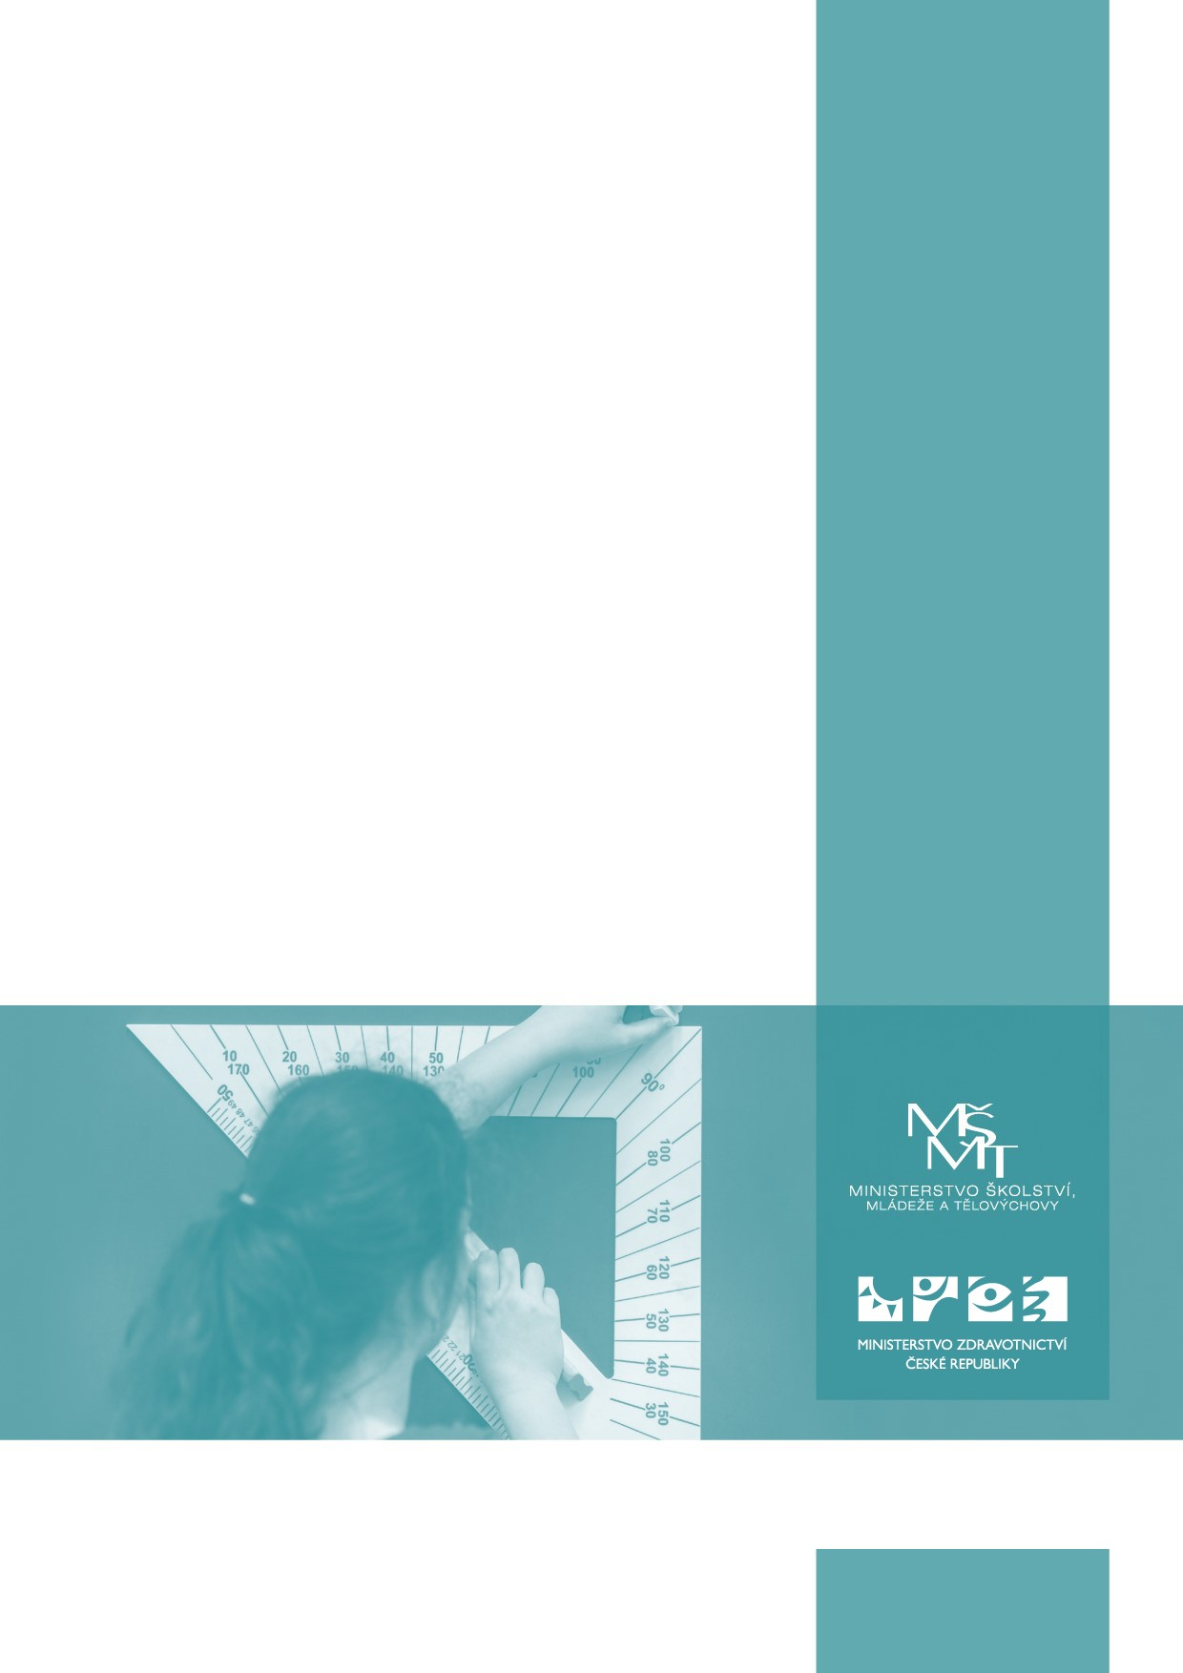

Informace
k přijímacímu řízení do středního vzdělávání uchazečů ze zahraničí
od 1. ledna 2026

Legislativní rámec
- Vzdělávání žáka přicházejícího ze zahraničí se posuzuje primárně podle právních předpisů v zemi původu, sekundárně dle českých právních předpisů. Při příchodu do České republiky po získání základního vzdělání či splnění povinné školní docházky v zemi původu, či po splnění povinné školní docházky bez získání základního vzdělání v České republice, se uchazeč může v souladu s § 59 školského zákona hlásit ke studiu ve střední škole do čtyřletých, popř. dvou a tříletých oborů středního vzdělání.
- Cizinci, kteří nejsou občany Evropské unie, se stávají žáky příslušné střední školy, pokud řediteli školy prokáží nejpozději při zahájení vzdělávání oprávněnost svého pobytu na území České republiky (postačuje předložení i pouhého dokladu o podání žádosti o udělení oprávnění k pobytu či doklad obdobný).
- Pokud žák, resp. jeho zákonný zástupce má zájem o přijetí do základní školy, aby měl žák možnost získat základní vzdělání či splnit povinnou školní docházku v České republice, ředitel základní školy by neměl odmítnout přijetí takového žáka, pokud mu přijetí umožňuje kapacita školy a případně vyhlášená kritéria pro nespádové uchazeče. Tento postup je v nejlepším zájmu žáka – dítěte. Žák je zařazen do ročníku základní školy dle rozhodnutí ředitele školy, nemá-li kmenovou školu. Má-li kmenovou školu a plní-li zákonné zkoušky, je zařazen podle ročníku, kam je zapsán.
- Školní docházka v České republice je povinná po dobu devíti školních roků, nejvýše však do konce školního roku, v němž žák dosáhne sedmnáctého roku věku. Současně platí, že povinnost školní docházky končí koncem školního roku, v němž žák dosáhne sedmnáctého roku věku, přestože z jakýchkoliv důvodů neabsolvoval celých devět školních roků školní docházky. V tuto chvíli se povinná školní docházka považuje za splněnou
- V případě přijímání uchazeče do středního vzdělávání po splnění povinné školní docházky (ať v České republice nebo v zahraničí) nelze stanovit jako kritérium pro přijetí získání základního vzdělání, resp. vyžadovat uznání rovnocennosti nebo uznání platnosti (nostrifikace) zahraničního vysvědčení v České republice. Úspěšné získání základního vzdělání před splněním povinné školní docházky se dle § 108 školského zákona dokládá uznáním rovnocennosti nebo uznáním platnosti zahraničního vysvědčení v České republice. Tento doklad vydává na základě žádosti příslušný krajský úřad.
- U zkráceného studia a nástavbového studia (§ 83 až § 85 školského zákona) je podmínkou přijetí získání příslušného stupně středního vzdělání. Uchazeč hlásící se do zkráceného či nástavbového studia dokládá vždy uznání rovnocennosti či uznání platnosti zahraničního vysvědčení dokládajícího stupeň předchozího vzdělání, tj. stupeň středního vzdělání s výučním listem, příp. stupeň středního vzdělání s maturitní zkouškou.
- Pro účely přijímání uchazečů do víceletých gymnázií se za účelem určení, který ročník základní školy žák ukončil, vychází z českých právních předpisů, tedy 1. ročník základní školy ve smyslu § 61 školského zákona je počítán od 6. roku věku. V případě, že se uchazeč hlásí do prvního ročníku nižšího stupně šestiletého nebo osmiletého gymnázia (obdobně u osmiletého oboru vzdělání konzervatoře), předloží v den, kdy se stane žákem střední školy (což je prvním dnem školního roku, popřípadě dnem uvedeným v rozhodnutí o přijetí) doklad o ukončení sedmého, resp. pátého ročníku základní školy.
- V přijímacím řízení se jedná a písemnosti se vyhotovují v českém jazyce. Účastníci přijímacího řízení mohou jednat a písemnosti pro toto řízení mohou předkládat i v jazyce slovenském. Pokud osoba pobývající dlouhodobě v zahraničí plnila povinnou školní docházku na území jiného státu, předkládá uvedené doklady jak v originálním znění, tak současně v překladu do jazyka českého (nejedná-li se o doklady v jazyce slovenském). Originál dokladu se předkládá ve formě prosté kopie. Překlad dokladu vyhotoveného v cizím jazyce nemusí být úředně ověřený. Překlad dokumentu si může tedy účastník řízení vyhotovit sám. Ředitel školy má ale právo při pochybnostech o jeho správnosti vyžádat od uchazeče předložení úředního překladu (například vyhotovený soudním překladatelem). Obecně také platí podle správního řádu (§ 16 odst. 2), že ředitel školy může sdělit, že nevyžaduje žádný překlad dokladů. Takové prohlášení může ředitel coby správní orgán učinit na své úřední desce i pro neurčitý počet řízení v budoucnu nebo pro jednotlivý případ v jednom řízení.
- Všichni uchazeči o přijetí ke střednímu vzdělávání musí splnit podmínky pro přijetí prokázáním zdravotní způsobilosti, stanoví-li tak nařízení vlády upravující soustavu oborů vzdělání, a vhodných schopností, vědomostí a zájmů.
- Na osoby pobývající dlouhodobě v zahraničí se vztahují, jako na ostatní uchazeče o střední vzdělávání, ustanovení školského zákona o vzdělávání žáků se speciálními vzdělávacími potřebami, jimiž se podle § 16 odst. 1 a odst. 2 písm. c) školského zákona rozumí rovněž osoby, které k naplnění svých vzdělávacích možností nebo k uplatnění nebo užívání svých práv na rovnoprávném základě s ostatními potřebují poskytnutí podpůrných opatření spočívajících v nezbytné úpravě podmínek přijímání ke vzdělávání odpovídající zdravotnímu stavu, kulturnímu prostředí nebo jiným životním podmínkám uchazečů. Škola upravuje podmínky přijímání ke vzdělávání na základě doporučení vydaného školským poradenským zařízením. Uchazeč může být mj. zařazen do kategorie O, jako uchazeč s jiným vyučovacím jazykem než českým.
- Přijímací zkouška z českého jazyka a literatury se při přijímacím řízení promine osobám s cizím nebo i českým státním občanstvím, pokud se vzdělávaly mimo území České republiky alespoň 1 školní rok ze 3 školních roků bezprostředně předcházejících školnímu roku, ve kterém podávají přihlášku, vzdělávají-li se v zahraničí; nebo se vzdělávaly ve škole mimo území České republiky alespoň 2 školní roky ze 3 školních roků bezprostředně předcházejících školnímu roku, ve kterém podávají přihlášku, vzdělávají-li se v České republice.
- Uchazeč, který nekoná zkoušku z českého jazyka, nekoná písemný test ze vzdělávacího oboru Český jazyk a literatura v rámci jednotné přijímací zkoušky a ty součásti školní přijímací zkoušky, které ověřují znalosti českého jazyka. Toto uzpůsobení se netýká talentové zkoušky.
- U ostatních písemných testů přijímací zkoušky má takový uchazeč automatický bez návštěvy školského poradenského zařízení nárok na navýšení času o 25 % a možnost použít překladový slovník. Školské poradenské zařízení může přiznat uzpůsobení nad tento rámec. Překladový slovník může být použit také v elektronické podobě, u konání jednotné přijímací zkoušky však nesmí být nainstalován na mobilním telefonu (telefon není povolenou pomůckou) a zařízení, na kterém je nainstalován, nesmí být připojeno k internetu a nesmí mít povolené žádné jiné aplikace (není proto možné využít slovníky, které jsou k dispozici pouze v online formě).
- Za osoby, které získaly předchozí vzdělání ve škole mimo území České republiky, se považují všichni uchazeči o střední vzdělání, kteří spolu s přihláškou ke střednímu vzdělávání předloží doklad o vzdělávání ve škole mimo území české republiky, kde pobývají a vzdělávají se, bez ohledu na to, zda zároveň předloží i doklad z české kmenové školy, popř. české sekce Evropských škol. Rozdíly mezi uchazeči zapsanými a nezapsanými v české kmenové škole může ředitel školy zohlednit ve vypsaných kritériích k přijímacímu řízení.
- Za žádost o prominutí zkoušky lze považovat pouhé označení příslušného údaje v přihlášce. Dokladem prokazujícím splnění podmínek jsou nejčastěji příslušná vysvědčení (originál + neúřední překlad do českého jazyka, nesdělí-li ředitel, že jej nepotřebuje), může být však prokázáno i např. potvrzením o studiu vydaném zahraniční školou.
- Mezi osoby, které získaly předchozí vzdělání ve škole mimo území České republiky, nelze řadit uchazeče, kteří za tímto účelem předloží doklad ze zahraničních škol působících na území České republiky.
- Dojde-li k rozdílnému posouzení nároku jednotlivými řediteli škol s jednotnou přijímací zkouškou na přihlášce, závazné je posouzení ředitelem první školy, kde se koná jednotná přijímací. zkouška. Ředitelé škol bez jednotné přijímací zkoušky posuzují nárok samostatně.
- Znalost českého jazyka, která je nezbytná pro vzdělávání v daném oboru vzdělání, se u osob, kterým byla prominuta zkouška z českého jazyka, ověří rozhovorem, a to v každém oboru středního vzdělání, který je uveden v přihlášce, zvlášť. Rozhovor se koná výhradně jako náhrada zkoušky. Pokud není součástí přijímacího řízení do oboru vzdělání jednotná nebo školní přijímací zkouška ověřující znalost českého jazyka, nemůže být uchazečům, kteří se vzdělávali ve škole mimo území České republiky, rozhovor v kritériích stanoven.
- Rozhovor se koná v termínu pro konání školní přijímací zkoušky, tj. v řádném termínu od 15. 3. do 23. 4. Ředitel školy odešle uchazeči pozvánku ke konání rozhovoru v prvním kole přijímacího řízení nejpozději 14 dnů před konáním rozhovoru, v dalších kolech nejpozději 7 dnů před jeho konáním. Pozvánka ke konání rozhovoru obsahuje zejména údaje o místu, dni a čase konání rozhovoru, registrační číslo a seznam povolených pomůcek pro jeho konání.

Rozhovor nahrazující přijímací zkoušku z českého jazyka
- Právní předpisy nestanoví bližší podrobnosti týkající se podmínek vedení rozhovoru, je tedy na řediteli školy, jakým způsobem zajistí jeho průběh a vyhodnocení. Ze školského zákona vyplývá, že se neposuzuje znalost českého jazyka v celé své šíři, ale pouze elementární znalost nezbytná pro vzdělávání v daném oboru. Současně nesmí otázky kladené při rozhovoru přesahovat znalosti stanovené Rámcovým vzdělávacím programem pro základní vzdělávání (nejedná-li se nástavbové nebo o zkrácené studium), jinými slovy, nesmí směřovat ke znalostem, které by se měl uchazeč naučit až v průběhu studia daného oboru vzdělání ve střední škole. V průběhu rozhovoru by se zkoušející měl snažit:
- mluvit pomalu a zřetelně,
- přizpůsobit se řečovým schopnostem a dovednostem uchazeče především v tempu řeči a slovní zásobě,
- pomáhat porozumění – opakováním, uvedením konkrétního příkladu apod.

- Rozhovor může vést s uchazečem jednotlivý pedagogický pracovník, lépe by měl být organizován formou komisionální. Je velmi vhodné z rozhovoru učinit záznam.
- Výsledek hodnocení vykonaného a zaznamenaného rozhovoru je nutné nastavit jako souhlasné či nesouhlasné stanovisko (uspěl / neuspěl) o tom, zda daný uchazeč může vzhledem k jeho znalosti českého jazyka studovat konkrétní obor vzdělání. Může se tedy stát, že v jednom oboru vzdělání bude výsledkem stanovisko souhlasné, zatímco ve druhém bude nesouhlasné. Nevykoná-li uchazeč cizinec rozhovor úspěšně, nesplnil kritéria přijímacího řízení a řadí se do seznamu uchazečů, kteří nesplnili kritéria přijímacího řízení (mimo seznam s pořadím uchazečů).
- K vedení rozhovoru doporučujeme použít metodický materiál vytvořený ve spolupráci s odborníky Národního pedagogického institutu ČR. Metodický materiál naleznete zde: Rozhovor_verejny vzor_2024-2025.pdf, MŠMT ČR. V neveřejné verzi materiálu, kterou střední školy naleznou v knihovně obecné IS Certis, nabízíme navíc 5 odlišných vzorových textů zaměřených na 5 základních oborových odvětví, které vyplývají z oborů vzdělání uvedených v nařízení vlády č. 211/2010 Sb., nařízení vlády o soustavě oborů vzdělání v základním, středním a vyšším odborném vzdělávání. Obory vzdělání jsou rozděleny do následujících oborových odvětví:

- Odvětví všeobecné: Obecná příprava (gymnázia), Obecně odborná příprava (lycea).
- Odvětví ekonomické a služeb: Ekonomika a administrativa, Gastronomie, hotelnictví a turismus, Osobní a provozní služby, Obchod, Podnikání v oborech, odvětví, Speciální a interdisciplinární obory (dle svého zaměření).
- Odvětví společenskovědní: Filozofie a teologie, Pedagogika, učitelství a sociální péče, Právo, právní a veřejnosprávní činnost, Publicistika, knihovnictví a informatika, Speciální a interdisciplinární obory (dle svého zaměření), Teorie vojenského umění, Umění a užité umění.
- Odvětví technické: Doprava a spoje, Elektrotechnika, telekomunikační a výpočetní technika, Hornictví a hornická geologie, hutnictví a slévárenství, Informatické obory, Kožedělná a obuvnická výroby a zpracování plastů, Polygrafie, zpracování papíru, filmu a fotografie, Speciální a interdisciplinární obory (dle svého zaměření), Stavebnictví, geodézie a kartografie, Strojírenství a strojírenská výroba, Textilní výroba a oděvnictví, Zpracování dřeva a výroba hudebních nástrojů.
- Odvětví přírodovědecké: Ekologie a ochrana životního prostředí, Potravinářství a potravinářská chemie, Speciální a interdisciplinární obory (dle svého zaměření), Technická chemie a chemie silikátů, Tělesná výchova, tělovýchova a sport, Veterinářství a veterinární prevence, Zdravotnictví, Zemědělství a lesnictví.

Redukované pořadí
- U uchazečů, kteří nekonali zkoušku z českého jazyka a prokázali rozhovorem znalost českého jazyka, která je nezbytná pro vzdělávání v daném oboru vzdělání, vytvoří ředitel školy podle tzv. redukované pořadí.
- Posouzení hodnocení výsledků vzdělávání na zahraničních vysvědčeních uchazeče, který získal předchozí vzdělání ve škole v zahraničí, je v kompetenci ředitele střední školy na základě jím vyhlášených kritérií přijímacího řízení.
- Po vykonání těch částí přijímací zkoušky, které neověřují znalosti českého jazyka, včetně jednotné přijímací zkoušky z matematiky, vytváří ředitel redukované pořadí všech uchazečů, které vzniká na základě hodnocení jednotné přijímací zkoušky z matematiky, hodnocení výsledků těch součástí školní přijímací zkoušky, které neověřují znalosti českého jazyka, koná-li se školní přijímací zkouška, hodnocení talentové zkoušky, koná-li se talentová zkouška, a dalších kritérií přijímacího řízení. Jinými slovy redukované pořadí znamená alternativně vytvořené pořadí všech uchazečů ze všech částí přijímacího řízení kromě zkoušek z českého jazyka.
- Ředitel školy zařadí daného uchazeče z vytvořeného alternativního pořadí do výsledného pořadí všech ostatních uchazečů, kteří jsou hodnoceni na základě všech součástí přijímací zkoušky včetně zkoušek z českého jazyka, a to na místo shodné s jeho pořadím v rámci redukovaného pořadí. Pro názornost uvádíme příklad, kdy uchazeč se umístí na základě redukovaného pořadí na 12. místě, pak je do výsledného pořadí zařazen na 12. místo a původní uchazeč se z 12. místa posouvá na místo 13. a obdobně s ním se posouvají všichni ostatní uchazeči. Pokud je takových uchazečů více, zařazují se do celkového pořadí postupně, přičemž po každém zařazení dojde k posunu všech uchazečů pod ním.

